РЕСПУБЛИКА ДАГЕСТАН
МО «АКУШИНСКИЙ РАЙОН»

368297 с. Цугни Акушинский район «Цугнинская СОШ им.
Гаджимурадова М.М.»

tsugninskaya@mail.ru тел. +7( 909) 480-05-33

Начальнику УО и спорта
администраци МО «Акушинский район»
Каримгаджиеву М.Р

Довожу до Вашего сведения ,что в МКОУ «Цугнинская СОШ им.Гаджимурадова М.М.» прошла акция «Помоги пойти учиться».Курбанова Патимат Абдурахмановна получит школьный ранец со всеми ученическими принадлежностями от депутата Народного собрания РД Ярахмедова Р.И.
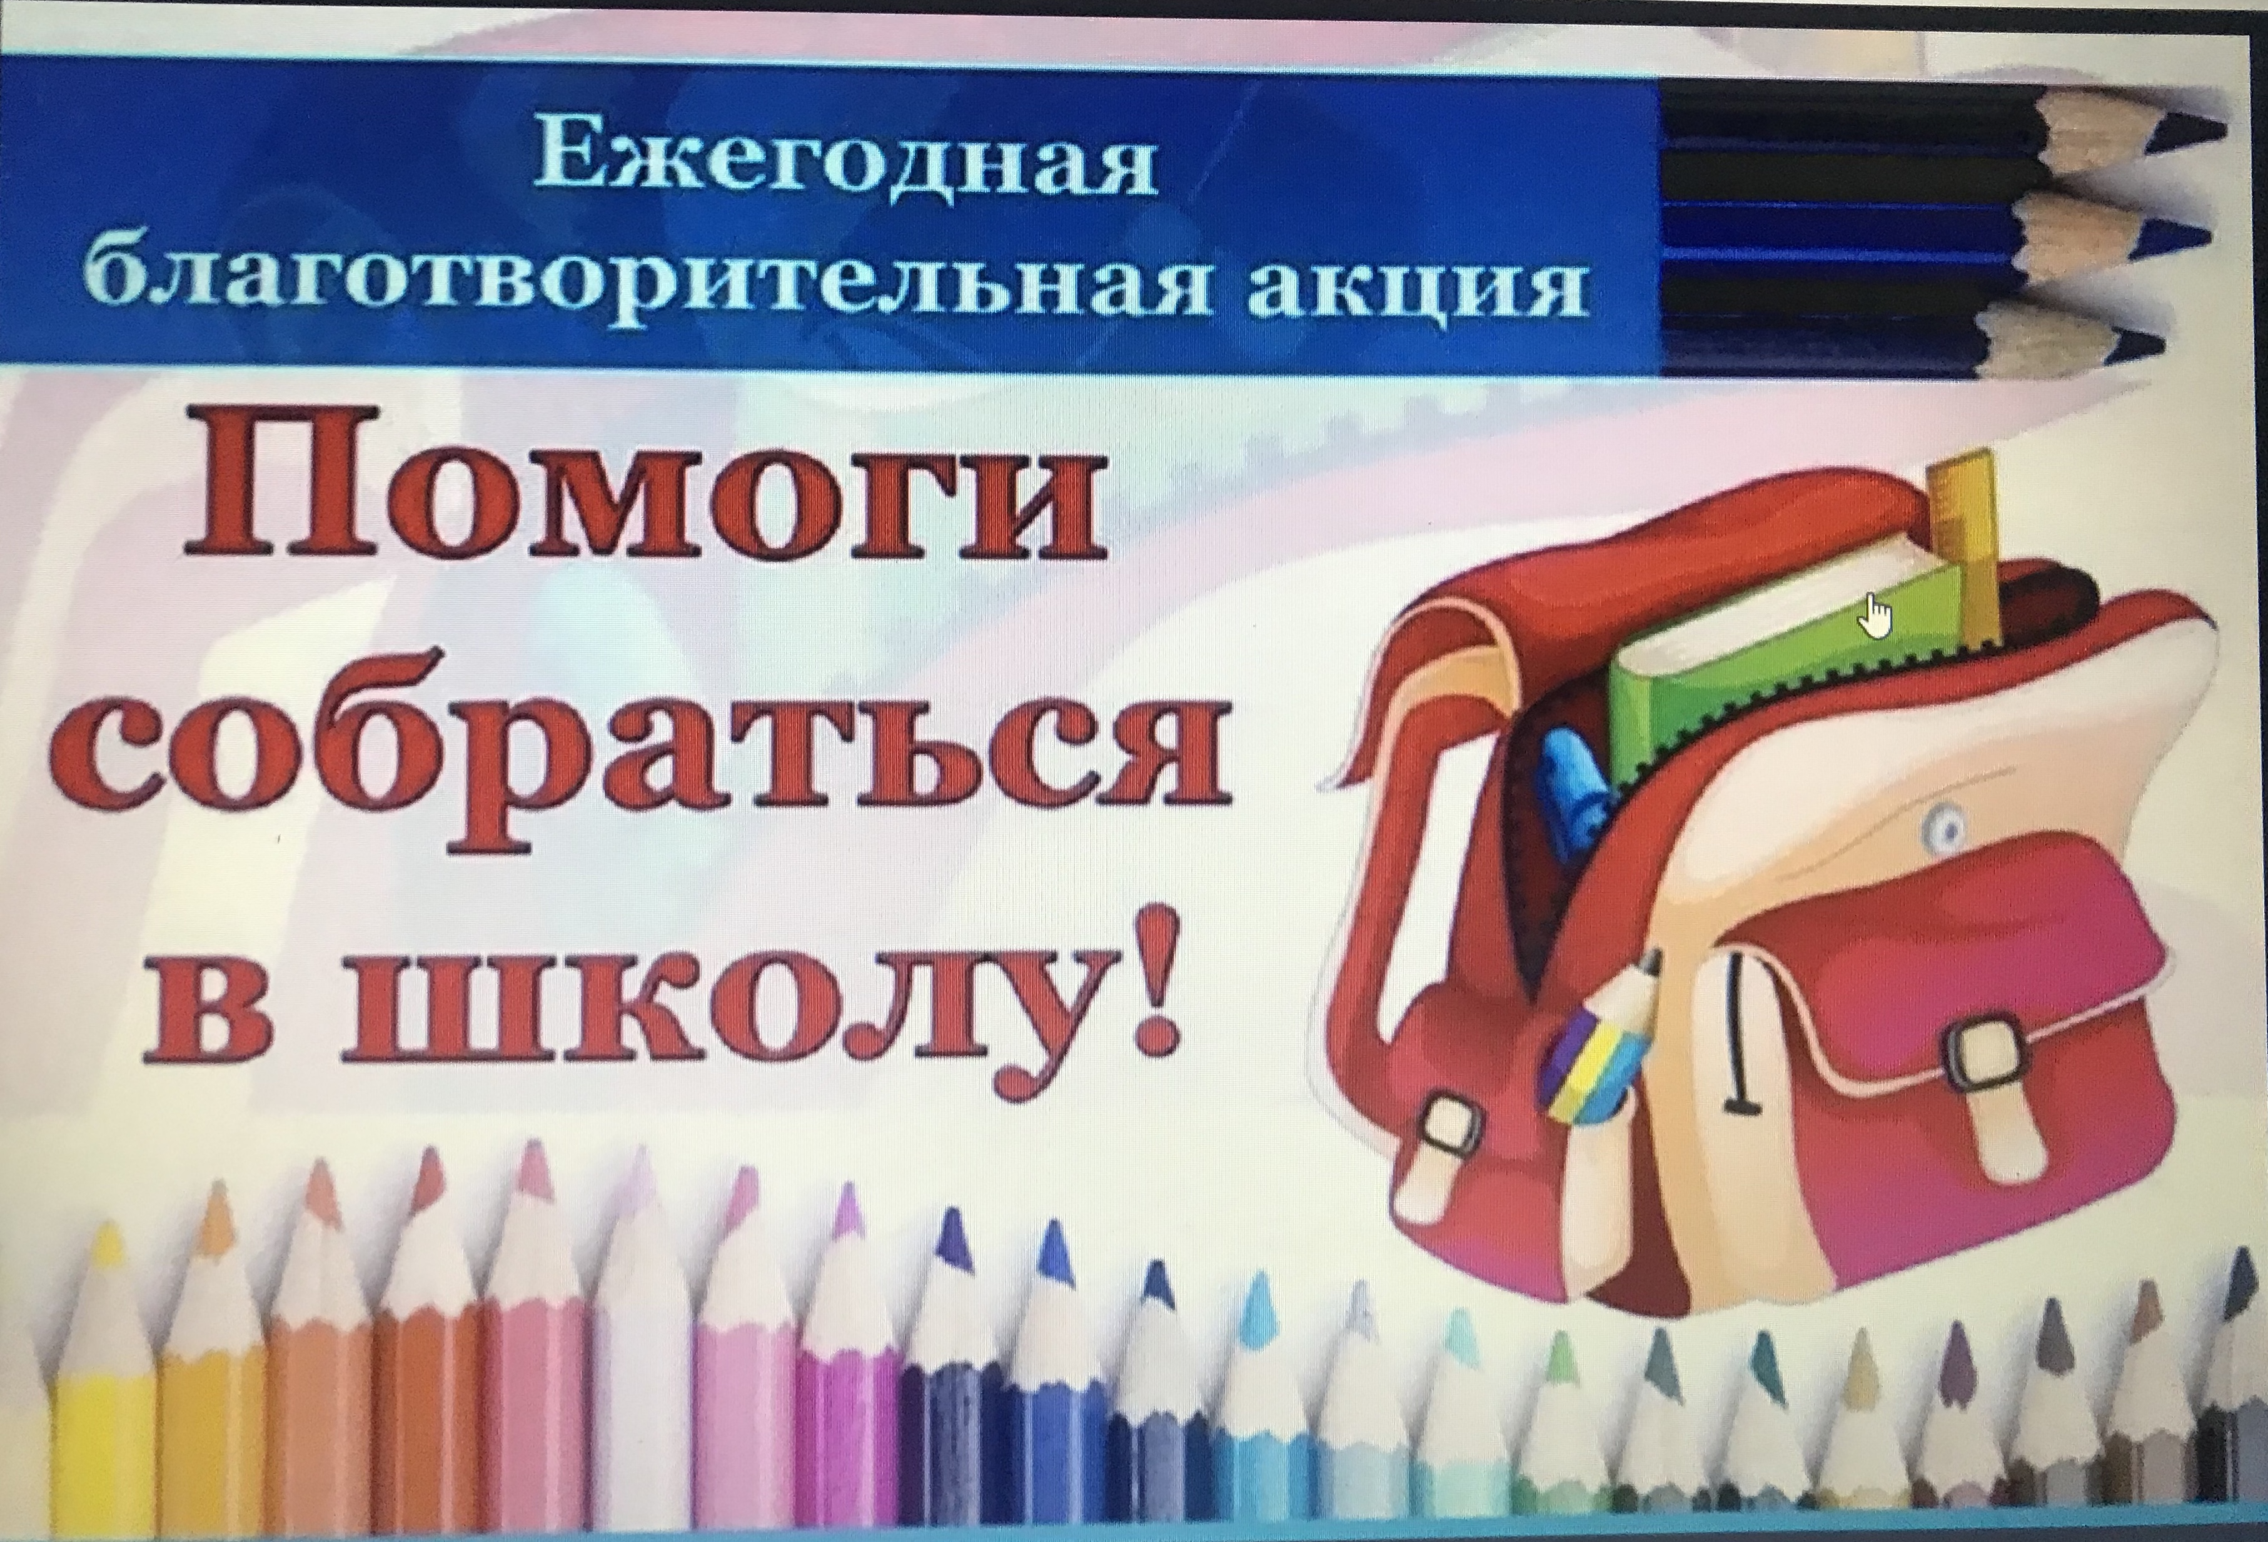
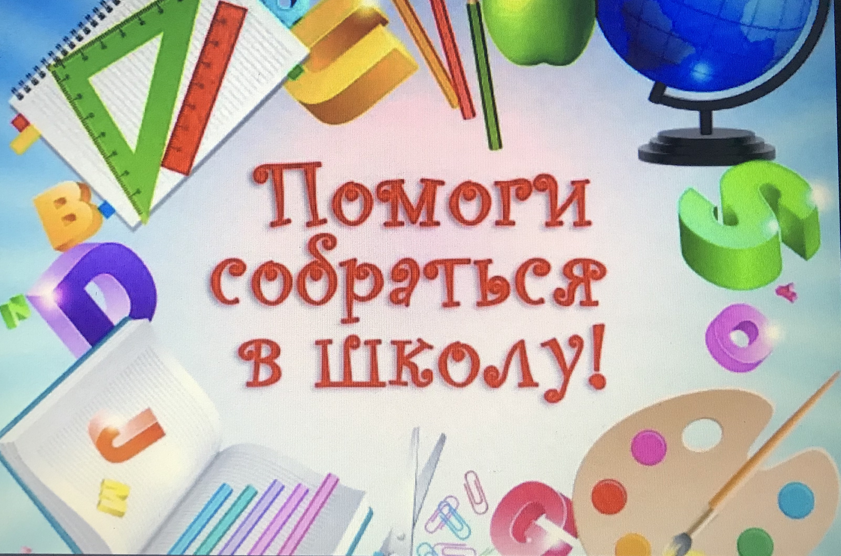
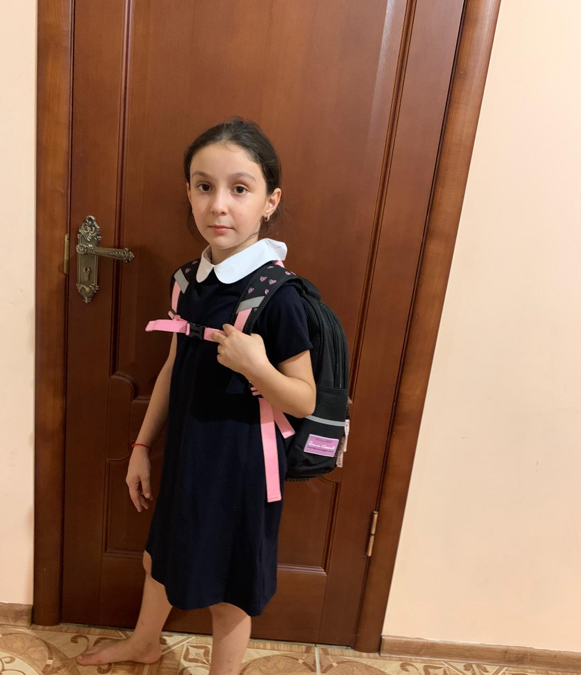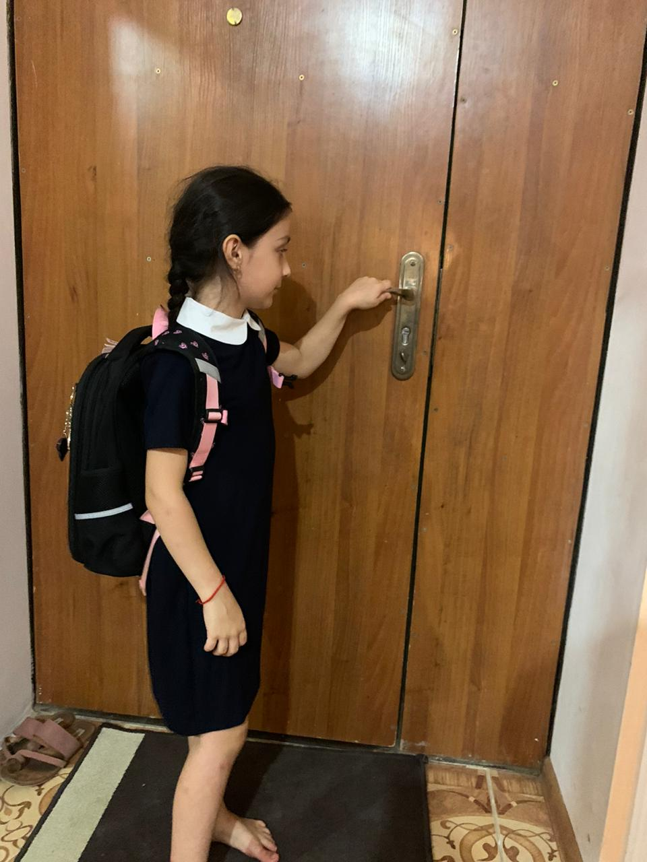

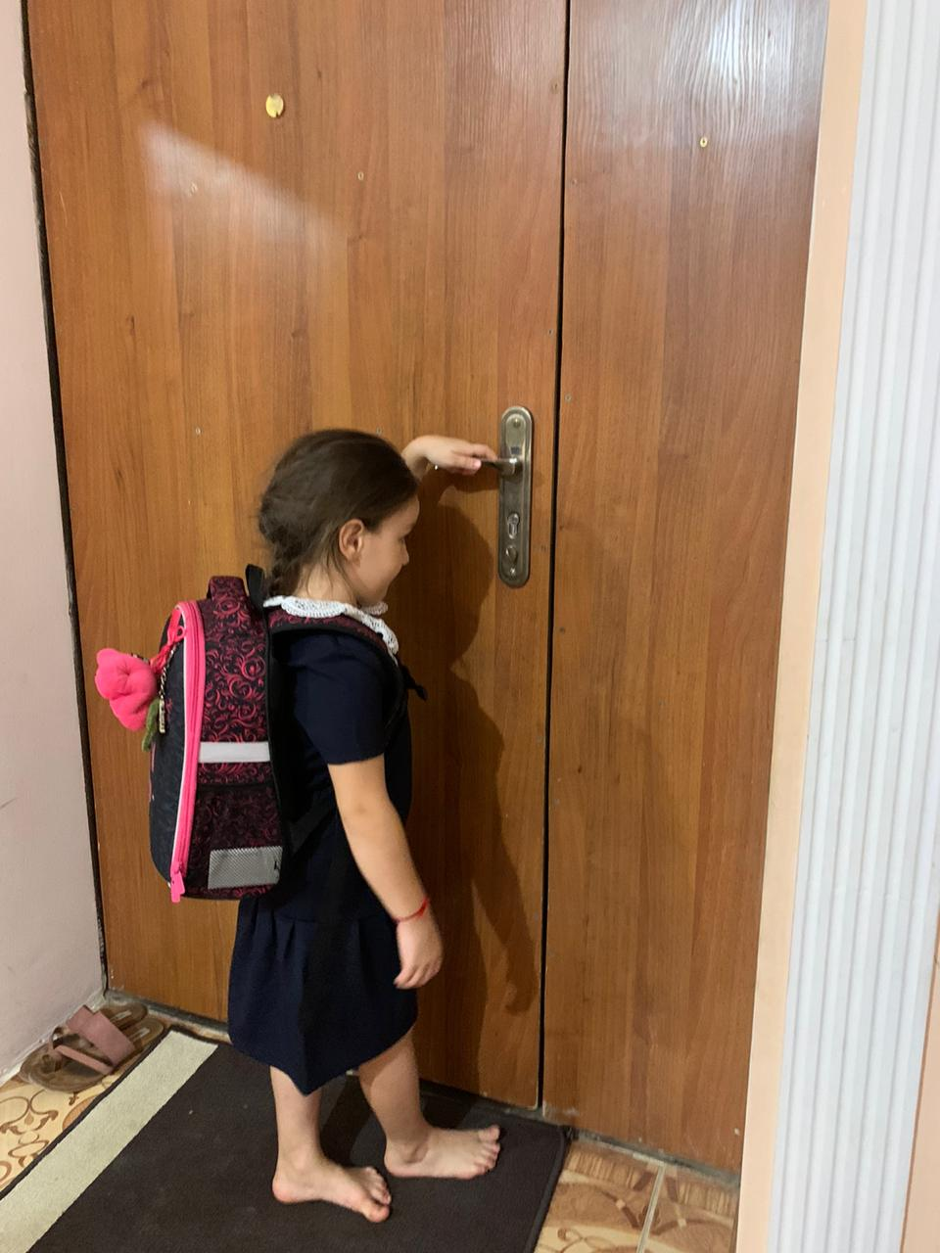

Также ученики из малоимущих семеи Рамазанова Патимат Шамиловна,Рабаданов Шамиль Рамазанович получили набор ученических принадлежностей от администрации МКОУ «Цугнинская СОШ им. Гаджимурадова М.М»

Директор школы Сулейманов Р.

